FSKBH Mesterskab 2. afdeling, 29. september
Dagen bød på skyer, vind og strøm, så der var rigeligt med udfordringer til at finde og kroge fiskene.
Det lykkedes at få 6 arter at se, og en del af eksemplarerne havde størrelse til at hjembringe til middagsbordet. Sild og fladfisk fyldte i fangstposerne.
Samlet set en fin dag, of vi fik kåret årets mester.
Thomas Hertzum Mortensen havde samlet 840 point sammen fra første runde, og med dagens flotteste resultat på 880 point, blev han kåret til Fiskemester 2025 med overlegne 1720 point og fik overrakt dagens præmie og vandrepokalen.
Kjel Pedersen fik dagens næstbedste resultat med 680 point og udløste 2. præmien. Da Kjel ikke havde deltaget i 1. afdeling endte han nede i mesterskabstabellen
På 3. pladsen i dagens konkurrence kom Johnny Albertsen med 550 point hvilket tillige rakte til en samlet 2. plads i mesterskabsdysten og med sammenlagt 1140 point.

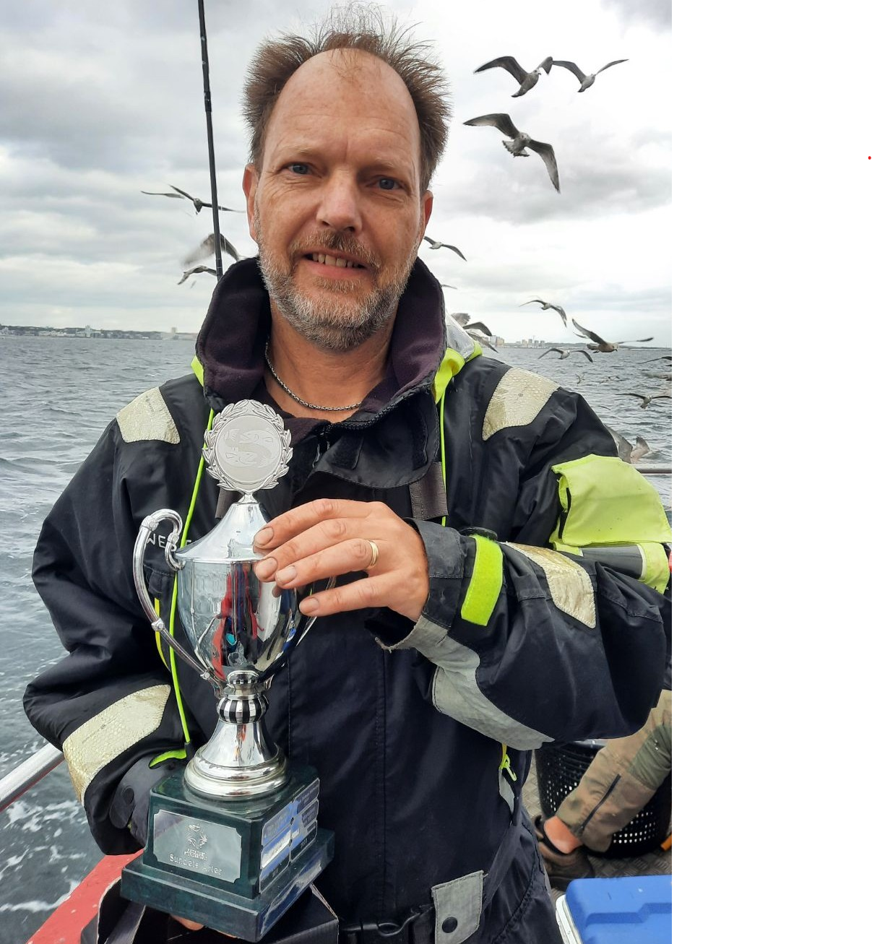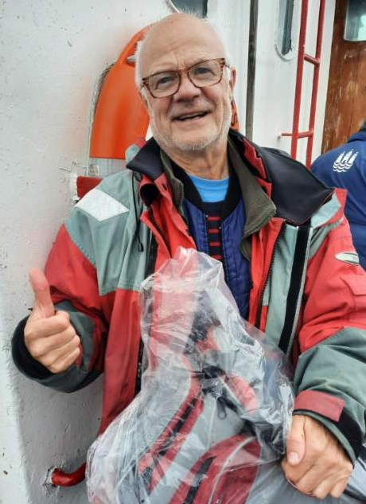
Dagens præmietagere
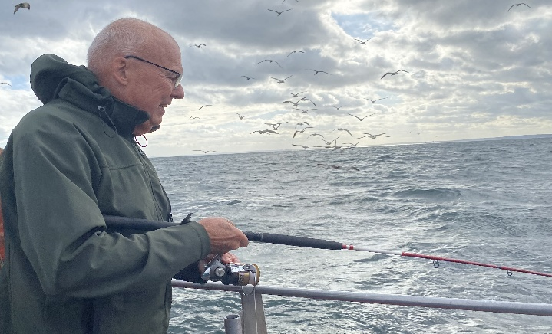
Der er fuld koncentration på når snøren er i vandet
Henrik

